1. Buka Vscode
2. Arahkan ke folder Project > ke app.py
3. Input py app.py untuk trigger live local servernya
4. 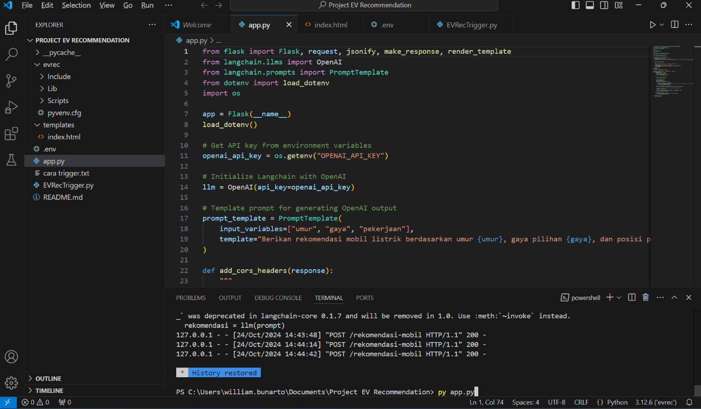Buka <http://127.0.0.1:5000/> pada browser untuk menggunakan